《软件过程》课外实践作业 2

图书借阅归还登记系统
软件需求分析报告
—— 第一部分：需求获取与分析 ——

项目名称 | 图书借阅归还登记系统（LMS）
文档编号 | LMS-SRA-V1.0
文档版本 | V1.0
项目仓库 | https://github.com/sj356/LMS
编写单位 | 软件过程课程实践小组
编写人 | 郭顺杰（组长）、楚汶霖（组员 1）、  韦丽珍（组员 3）
成员学号 | 郭顺杰（组长）202421091239  楚汶霖（组员 1）202421091227  付美霞（组员 2）202421091256  韦丽珍（组员 3）202421091265
审核人 | 付美霞（组员 2）
编写日期 | 2026 年 10 月 29 日
文档密级 | 内部公开

2026 年 10 月

文档修订记录
版本 | 日期 | 修订人 | 修订说明
V0.1 | 2026-10-27 | 郭顺杰（组长） | 整理访谈与观察记录，形成报告框架与原始需求清单
V0.5 | 2026-10-28 | 楚汶霖（组员 1） | 补充业务流程、用例模型、制度规则与问卷统计
V0.9 | 2026-10-29 | 韦丽珍（组员 3） | 完成需求归并与需求池录入，校对需求描述
V1.0 | 2026-10-29 | 郭顺杰（组长） | 完成需求分析与优先级判定，提交组内预审

说明：本报告为《软件需求分析报告》的第一部分，覆盖需求获取与需求分析两个过程，其输出（需求池、需求分析结论）作为第二部分《软件需求规格说明书》编写与需求评审的输入。报告中涉及的具体业务数据（馆藏量、读者量、借还量）来自图书馆业务方提供及现场观察统计。

目录
【请在 Word 中右键选择“更新域”生成目录】

1 引言

1.1 编写目的
本文档针对图书借阅归还登记系统（Library Management System，以下简称 LMS），记录项目组从图书馆流通业务中获取原始需求、并对原始需求进行归并、分析与优先级判定的完整过程，形成可追踪的需求池。文档旨在解决三个问题：一是把分散在访谈、问卷、制度文件和现场观察中的口头诉求转化为结构化、无歧义、可验证的需求条目；二是明确系统边界与需求优先级，为迭代计划提供依据；三是建立“原始需求—需求条目”的双向对应关系，满足 CMMI 需求管理（REQM）过程域对需求可追溯性的要求。
本文档的预期读者包括：项目组成员（作为后续设计、开发与测试的依据）、图书馆业务方（用于确认需求是否被正确理解）、课程指导教师（用于检查需求获取与分析过程是否规范）。

1.2 项目背景
图书馆日均办理借还业务 120～150 笔，开学季与考试周可达 300 笔以上；馆藏约 3 万册，持证读者约 8000 人。目前借还业务主要依靠纸质《借还登记簿》完成：馆员人工核对读者身份与借阅资格，手工填写登记信息，再定期录入 Excel 台账。该方式在长期运行中暴露出四类问题：登记效率低，高峰时段读者排队时间普遍超过 5 分钟；人工判断借阅资格易出错，超期与超额借阅难以及时发现；纸质台账字迹不清、易遗失，发生纠纷时缺乏可靠凭据；统计数据依靠人工汇总，月度报表往往滞后 1～2 天。
为此，图书馆提出建设一套轻量级 Web 系统，以“扫码登记”替代手工填写，由系统自动完成借阅资格校验、逾期判定与罚款计算，并提供图书检索、借阅查询与统计报表能力。项目由软件过程课程实践小组承担，周期为 2026 年 10 月至 12 月。

1.3 项目范围
本期系统范围覆盖图书馆流通业务的核心环节，划分为九个功能模块：图书与馆藏管理（M1）、读者管理（M2）、借阅登记（M3）、归还登记（M4）、续借与预约（M5）、罚款管理（M6）、检索与统计（M7）、消息提醒（M8）、系统与权限管理（M9）。
以下内容明确不在本期范围内：图书采访与编目、电子资源与数据库管理、馆际互借、移动端 App 与小程序、自助借还终端设备、与校园一卡通系统的实时对接（该需求已因接口不开放而取消，见 REQ-040）。范围的明确界定有助于控制需求蔓延，也为后续需求变更的影响分析提供了判断基准。

1.4 术语与缩略语
表 1-1 术语与缩略语
术语 / 缩略语 | 含义说明
LMS | Library Management System，图书借阅归还登记系统，本项目简称
复本 | 同一书目下的每一册实体图书，拥有独立条码与馆藏状态
预约保留 | 读者预约的图书归还后，为该读者保留的状态，保留期内其他读者不可借出
逾期 | 图书超过应还日期仍未归还的状态，逾期天数自应还日期次日起计算
挂失 / 冻结 | 挂失指读者证遗失后的临时失效状态；冻结指因超期未还或欠费而被限制借阅的状态
需求池 | 集中记录全部需求条目及其属性、状态与责任人的管理表单
需求基线 | 经评审通过并纳入配置管理的一组需求，变更须走变更控制流程
CCB | Change Control Board，变更控制委员会，负责审批需求变更
RTM | Requirements Traceability Matrix，需求跟踪矩阵
MoSCoW | 需求优先级排序方法，分为 Must / Should / Could / Won't 四级
CMMI / REQM | 能力成熟度模型集成 / 需求管理过程域
As-Is / To-Be | 现状流程 / 目标流程

1.5 参考资料
表 1-2 参考资料
序号 | 资料名称 | 来源 / 版本
[1] | 《软件过程》课外实践作业 2：软件需求管理 | 课程教学组，2026 年
[2] | 《图书馆借阅管理规定（2025 年修订）》 | 图书馆，文档-01
[3] | GB/T 9385—2008 计算机软件需求规格说明规范 | 国家标准
[4] | CMMI for Development, Version 1.3（REQM 过程域） | SEI，2010 年
[5] | 需求池文档 V1.0（需求池文档.xlsx） | 本项目，2026-10-29
[6] | 项目仓库 sj356/LMS | https://github.com/sj356/LMS

2 需求获取的组织与准备

2.1 干系人识别与分析
需求获取的第一步是识别与系统相关的全部干系人，并分析其关注点与对需求的影响力。项目组采用“角色—职责—关注点—参与方式”四要素对干系人进行梳理，避免遗漏关键诉求方。识别结果显示，本系统的干系人以图书馆内部人员为主，读者数量最大但诉求相对集中，信息中心则主要通过约束条件影响需求。
表 2-1 干系人分析
干系人 | 角色与职责 | 主要关注点 | 对需求的影响 | 参与方式
流通部馆员（2 人） | 系统主要操作者，负责日常借还登记与读者服务 | 操作是否快捷、规则判断是否准确、出错后能否追溯 | 提出绝大多数功能需求，是需求确认的第一责任人 | 访谈、现场观察、原型试用
图书馆馆长 | 业务负责人与决策者，负责制度与资源 | 逾期率、馆藏利用率、统计报表、建设成本 | 决定业务规则与需求优先级，审批需求变更 | 访谈、需求评审
读者（学生、教师） | 服务对象，约 8000 人 | 查书是否方便、借阅信息是否可见、能否在线续借与收到提醒 | 提出检索、查询、续借、提醒类需求 | 问卷调查
信息中心管理员 | 系统运行环境与运维负责人 | 数据安全、备份、与现有软硬件兼容 | 提出非功能需求与设计约束，影响技术选型 | 访谈
项目组（4 人） | 需求分析、设计、开发与测试 | 范围是否可控、需求是否可实现、进度是否可保障 | 负责需求归并、冲突识别与优先级建议 | 组内研讨
课程指导教师 | 过程监督与质量把关 | 过程文档是否规范、是否符合 CMMI 实践要求 | 在评审环节提出改进意见 | 需求评审

2.2 需求获取目标与原则
本阶段的需求获取围绕四个目标展开：完整覆盖借还业务全流程；区分业务需求、用户需求与系统需求三个层次；每条需求均可追溯到具体的诉求方与获取渠道；识别需求之间的冲突与依赖。
为保障获取质量，项目组约定五项原则：其一，先了解业务再谈方案，避免在获取阶段预设技术实现；其二，以用户的原始表述为准记录，归并与抽象放在分析阶段完成；其三，同一诉求至少通过两种渠道交叉验证；其四，对存在歧义的表述当场复述确认，不能确认的记为待澄清问题；其五，所有原始材料编号归档，保证可回溯。

2.3 需求获取方法与计划
针对不同干系人的特点，项目组组合使用了文档分析、现场观察、半结构化访谈、问卷调查与同类系统分析五种方法。其中访谈用于挖掘深层痛点与业务规则，问卷用于量化读者侧的普遍诉求，现场观察用于发现用户“说不出来”的隐性需求。
表 2-2 需求获取方法与计划
方法 | 目的 | 对象 / 样本 | 时间 | 产出 | 负责人
文档分析 | 掌握业务规则与制度约束 | 《图书馆借阅管理规定》 | 10-26 | 规则清单（文档-01） | 郭顺杰
现场观察 | 还原真实操作流程，发现隐性需求 | 借还台高峰时段 2 小时 | 10-27 | 观察记录（观察-01） | 韦丽珍
半结构化访谈 | 获取显性诉求、痛点与规则细节 | 馆员 2 人、馆长、信息中心管理员 | 10-27～10-28 | 访谈记录 3 份 | 郭顺杰、楚汶霖
问卷调查 | 量化读者需求与偏好 | 发放 120 份，有效 108 份 | 10-28 | 问卷统计（问卷-01） | 韦丽珍
同类系统分析 | 借鉴功能划分与交互设计，识别范围边界 | 3 个高校图书馆系统 | 10-28 | 对比分析（分析-01） | 楚汶霖
组内研讨 | 归并去重、补充遗漏、形成需求池 | 项目组全体 | 10-26、10-29 | 需求池 V1.0 | 全体

3 需求获取的实施与结果
本章按获取方法逐项记录调研过程与结果，并在末尾汇总为原始需求清单。原始需求以 RAW-xx 编号，保留用户的原始表述，不做技术化改写，以便在分析阶段回溯核对。

3.1 现有业务流程调研
通过对借还台的现场观察与馆员访谈，项目组还原了现有借还业务流程（图 3-1）。流程的核心特征是“人工核验 + 纸质登记 + 事后统计”：读者资格由馆员凭经验与台账判断，借还事实记录在纸质登记簿上，超期检查与月度统计均在事后由人工完成。
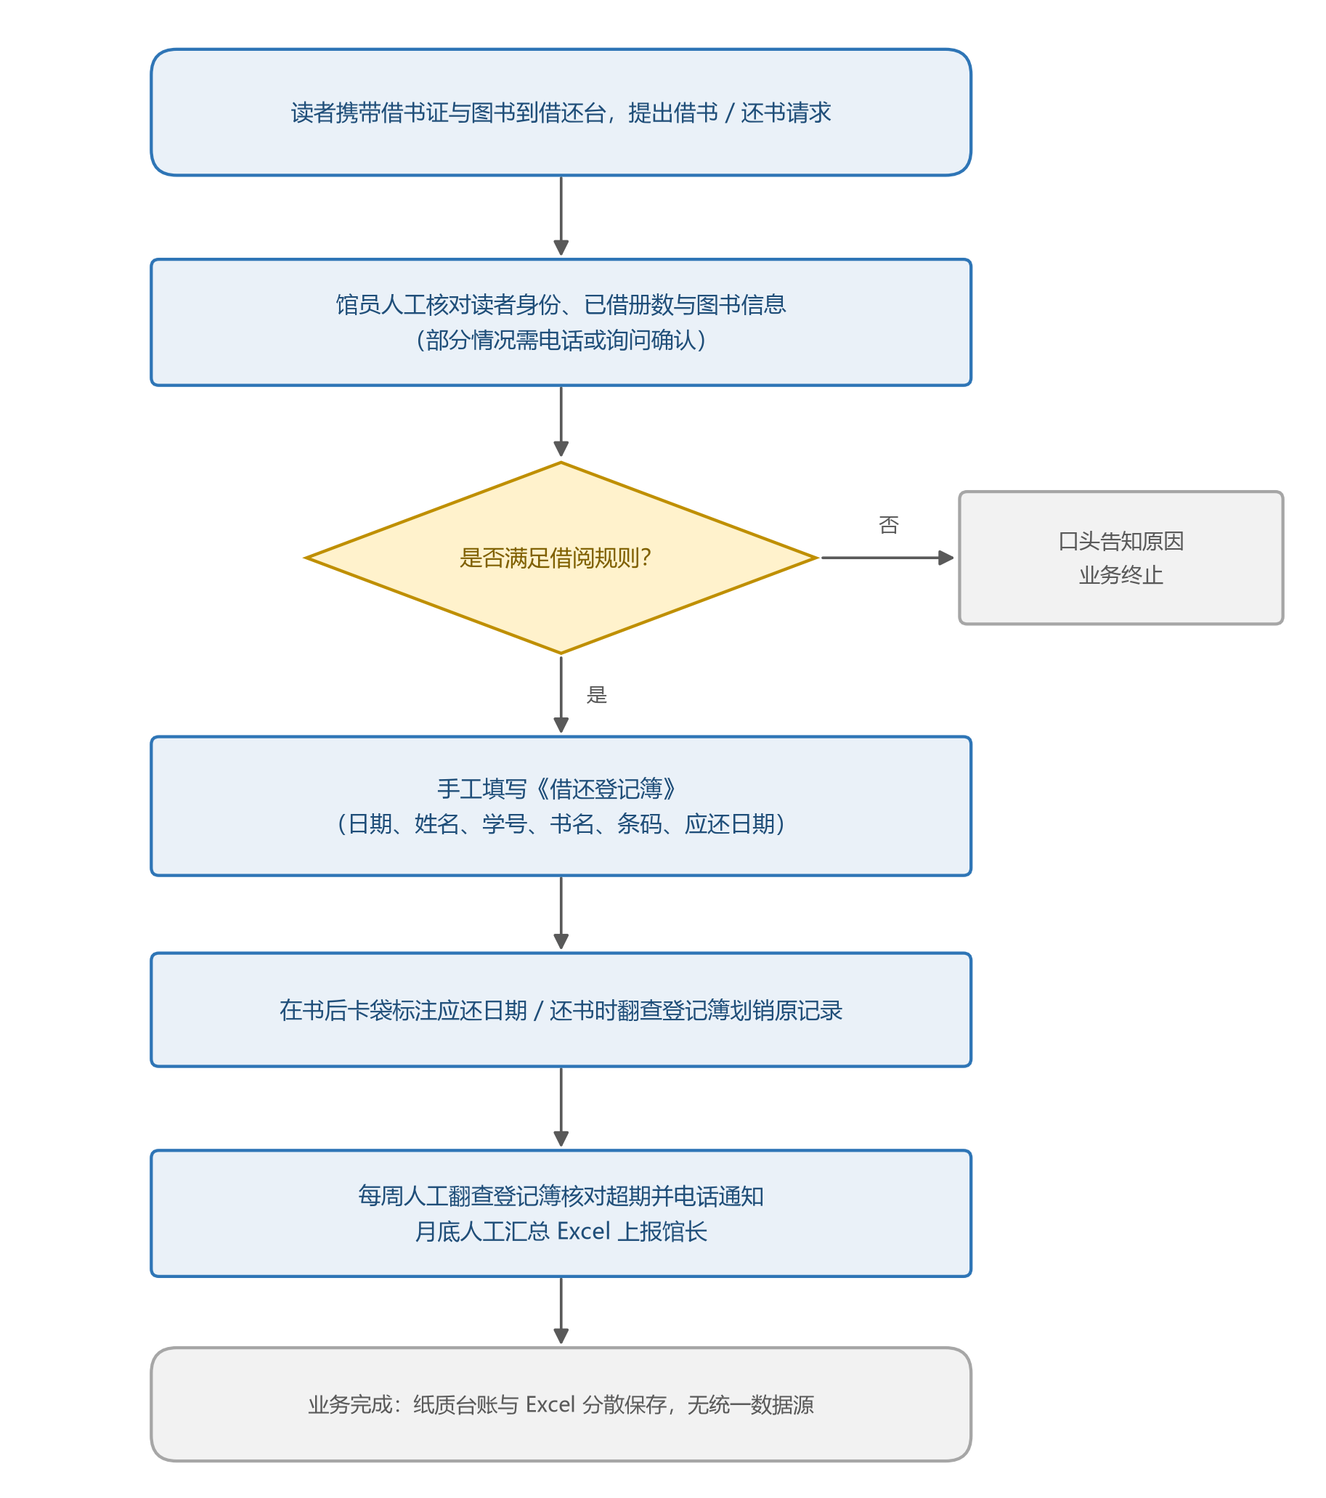
图 3-1 现有借还业务流程（As-Is）
该流程的主要问题及其对需求的影响整理如表 3-1。可以看出，馆员的痛点集中在“效率”与“准确性”，馆长的痛点集中在“数据及时性”，读者的痛点集中在“等待时间”与“信息不可见”。
表 3-1 现状问题及对需求的影响
序号 | 现状问题 | 具体表现 | 造成的影响 | 对应需求
1 | 手工登记效率低 | 高峰时段排队 6～9 人，平均每笔业务耗时 4.2 分钟 | 读者等待时间长，馆员工作压力大 | REQ-012、REQ-017
2 | 纸质台账不规范 | 字迹难辨、偶有漏登，登记簿曾被水渍污损 | 发生争议时缺乏可靠凭据 | REQ-012、REQ-014
3 | 借阅资格靠人工判断 | 需翻查台账核对已借册数与超期情况 | 易出现超额借阅、超期未发现 | REQ-013、REQ-009
4 | 超期发现滞后 | 每周五人工全面核对一次 | 逾期率偏高，催还不及时 | REQ-018、REQ-033、REQ-034
5 | 罚款手工计算 | 按日翻查记录手工计算并收现金 | 计算易错，月底对账困难 | REQ-018、REQ-026
6 | 统计依赖 Excel | 月底人工汇总，需 1～2 天 | 报表滞后，无法支撑月度分析 | REQ-030、REQ-032
7 | 馆藏位置信息缺失 | 读者询问书架位置时依赖馆员记忆 | 找书效率低 | REQ-005、REQ-029
8 | 预约无系统支撑 | 口头登记或写在便签上，易遗漏 | 到书通知不到位，图书长期滞留 | REQ-021、REQ-023

3.2 用户访谈
访谈采用半结构化方式，事先准备提纲但不拘泥于顺序，鼓励受访者结合具体案例描述。三场访谈的参与对象、时间与议题见表 3-2，访谈记录按访谈-01 至访谈-03 编号归档。
表 3-2 访谈安排
编号 | 访谈对象 | 时间 | 时长 | 方式 | 主要议题
访谈-01 | 流通部馆员 2 人（工龄 12 年 / 3 年） | 2026-10-27 | 40 分钟 | 面对面 | 日常借还操作、常见异常、统计与对账困难
访谈-02 | 图书馆馆长 | 2026-10-27 | 30 分钟 | 面对面 | 管理制度、考核指标、建设预期与预算约束
访谈-03 | 信息中心系统管理员 | 2026-10-28 | 25 分钟 | 面对面 | 运行环境、数据安全、接口与设备兼容
访谈中最有价值的收获来自用户的原话。项目组在记录时保留了这些表述，并在分析阶段逐条转化为需求（表 3-3）。值得注意的是，馆员反复强调的不是“功能多”，而是“扫码就能完成”，这直接决定了借书登记与还书登记必须围绕扫码枪设计，而非以表单录入为主。
表 3-3 访谈关键结论与需求转化
序号 | 关键结论 | 受访者原话摘录 | 转化需求
1 | 借还登记必须以扫码为核心交互 | “高峰期队伍排到门口，一本一本写根本来不及，扫一下就好。” | REQ-012、REQ-017、NFR-001
2 | 借阅资格需系统自动判断 | “有时候学生已经借满 5 本了，我们还得翻本子数，数错了要挨批评。” | REQ-013、REQ-009
3 | 逾期与罚款需自动计算 | “每周五对一遍，眼睛都花了，还老是漏。” | REQ-018、REQ-034
4 | 预约需要系统记录并通知 | “有人在等这本书，还回来我们只能写张便签，经常忘。” | REQ-021、REQ-023
5 | 统计报表应自动生成 | “每个月要给学校报借阅量，手工统计要一两天。” | REQ-030、REQ-032
6 | 业务规则应可配置 | “借期和罚款标准学校会调整，不能每次都麻烦开发改程序。” | REQ-010、REQ-037、NFR-006
7 | 系统应轻量、兼容现有设备 | “馆里电脑比较旧，预算也有限，能用浏览器打开、接上扫码枪就行。” | NFR-005、REQ-040（取消）
8 | 历史纸质记录需要可查 | “以前借过什么，有时候学生来问，我们还得翻旧本子。” | REQ-014、REQ-002
访谈还澄清了若干业务细节：读者证号由学号生成、毕业生离校前须还清全部图书、教师借期较长但同样受预约限制、寒暑假期间借期自动顺延（该规则在首轮迭代未纳入，记为待澄清问题 Q-06 的关联事项）。这些细节在制度文档中得到印证，并写入需求描述。

3.3 问卷调查
为量化读者的普遍诉求，项目组面向在校学生与教师发放线上问卷 120 份，回收有效问卷 108 份，有效回收率 90%。问卷共 9 题，涵盖借阅频次、排队体验、超期经历、功能期望与提醒渠道偏好。样本构成与主要统计结果见表 3-4、表 3-5。
表 3-4 问卷样本构成（N=108）
统计项 | 选项 | 人数 | 占比
身份 | 本科生 | 82 | 75.9%
 | 研究生 | 19 | 17.6%
 | 教师 | 7 | 6.5%
每月到馆借还次数 | 0 次 | 9 | 8.3%
 | 1～2 次 | 47 | 43.5%
 | 3～5 次 | 38 | 35.2%
 | 5 次以上 | 14 | 13.0%
表 3-5 问卷主要统计结果与需求启示（N=108）
调查项 | 主要统计结果 | 对需求的启示
平均排队等待时长 | 3 分钟内 19.4%；3～5 分钟 40.7%；5～10 分钟 32.4%；10 分钟以上 7.4%（3 分钟以上合计 80.6%） | 效率是首要痛点（REQ-012、NFR-001）
图书超期经历 | 超期 56.5%；主因忘记应还日期 63.9%、假期外出 19.7%、不知道可续借 11.5% | 到期提醒与查询（REQ-033、REQ-014）
期望功能（多选） | 查询借阅与到期日 88.9%；在线续借 72.2%；检索与馆藏位置 68.5%；到期提醒 63.0%；自助借还 56.5% | 自助查询、续借与检索（REQ-014、REQ-022、REQ-029）
提醒渠道偏好（多选） | 微信 52.8%；电子邮件 28.7%；手机短信 13.0%；站内消息 5.6% | 微信无接口，转待澄清 Q-03（REQ-034）
问卷结果支持四点判断：其一，“在线查询借阅与到期日”（88.9%）与“在线续借”（72.2%）是读者最强烈的诉求，说明读者侧的核心痛点是“信息不可见”；其二，80.6% 的读者经历过 3 分钟以上排队，印证了提升借还效率的必要性；其三，56.5% 的读者发生过超期，其中 63.9% 因忘记应还日期，表明到期提醒具有明显的业务价值；其四，提醒渠道以微信为主，但图书馆与信息中心均无微信通知接口，该诉求转化为待澄清问题 Q-03。
此外，问卷中“自助借还”的支持率为 56.5%，低于预期。结合馆长访谈中“自助设备需额外采购、且需防盗门禁配合”的说明，项目组判断自助借还属于高成本、低紧迫度的诉求，将其排除在系统范围之外，仅保留馆员端扫码借还。这一取舍体现了需求分析阶段对“用户诉求”与“项目约束”的综合平衡。

3.4 制度文档分析
《图书馆借阅管理规定（2025 年修订）》是借阅规则的事实依据。项目组从中提取出可参数化的业务规则，作为借阅资格校验、逾期计算与预约管理的判定标准（表 3-6）。这些规则并非固定不变，馆长明确表示“学校每学年可能调整”，因此需求中要求将其设计为可配置参数（REQ-010、REQ-037）。
表 3-6 读者类型与借阅规则（来源：文档-01）
读者类型 | 可借册数 | 借期 | 续借次数 / 天数 | 可预约册数
本科生 | 5 册 | 30 天 | 1 次 / 15 天 | 2 册
研究生 | 10 册 | 60 天 | 1 次 / 30 天 | 3 册
教师 | 15 册 | 90 天 | 2 次 / 30 天 | 5 册
除借阅额度外，制度还规定了以下规则，均已转化为需求约束：逾期罚款 0.10 元/册/天，单册上限 20 元；预约图书到书后保留 3 天，逾期未取自动释放；读者证挂失期间不得借书；图书破损按程度赔偿（轻微 5 元、中度按书价 50%、严重按原价），遗失按原价赔偿并加收 5 元加工费；毕业生离校前须还清全部图书并缴清罚款。上述规则分别对应 REQ-018、REQ-021、REQ-008、REQ-019 与 REQ-009。

3.5 同类系统分析
项目组选取 3 个高校在用或开源图书馆系统进行功能对比，目的是校验功能划分是否完整、识别可借鉴的交互方式，并据此界定本期范围（表 3-7）。对比结果显示，扫码借还、检索、预约、统计是同类系统的共性能力，而移动端与自助设备属于扩展能力，与本项目“轻量、零预算、复用现有设备”的约束不符，予以裁剪。
表 3-7 同类系统功能对比与取舍
功能域 | 系统 A | 系统 B | 系统 C | 本项目取舍
扫码借还登记 | 具备 | 具备 | 具备 | 采纳，作为核心功能
图书检索与馆藏位置 | 具备 | 具备 | 具备 | 采纳，作为核心功能
预约与到书通知 | 具备 | 具备 | 部分具备 | 采纳，通知渠道简化（待澄清 Q-03）
逾期与罚款管理 | 具备 | 具备 | 不具备 | 采纳，罚款以线下缴纳登记为主
借阅统计报表 | 具备 | 具备 | 具备 | 采纳，覆盖 3 类核心报表
移动端 / 小程序 | 具备 | 具备 | 具备 | 不采纳，超出本期范围
自助借还终端 | 具备 | 部分具备 | 不具备 | 不采纳，需额外硬件投入
一卡通 / 统一认证对接 | 具备 | 具备 | 部分具备 | 不采纳，接口不开放（REQ-040 取消）

3.6 现场观察
项目组于 2026 年 10 月 27 日 11:00—13:00 在借还台进行非参与式观察，记录业务笔数、耗时与异常情形。两小时内共办理借还业务 43 笔（借书 28 笔、还书 15 笔），平均每笔耗时 4.2 分钟，最长 7 分钟。观察中发现三类现象：一是 11:40—12:20 为明显高峰，排队 6～9 人；二是有 3 次因翻找登记簿页面、辨认字迹而中断操作；三是有 2 位读者询问本人图书到期日，馆员无法当场答复，只能建议读者“回去看借书条”。前者支撑了性能与效率类需求（NFR-001），后者直接对应“读者自助查询”需求（REQ-014、REQ-025）。

3.7 原始需求汇总
项目组将访谈记录、问卷开放题、观察记录与制度条款中出现的诉求逐条摘出，去重后形成 50 条原始需求（RAW-01～RAW-50），按来源统计如表 3-8。原始需求的完整清单及其与需求条目的对应关系，记录在《需求池文档》的“需求来源与原始需求”工作表中，便于逐条追溯。
表 3-8 原始需求来源统计
来源编号 | 来源类型 | 来源对象 | 原始需求数 | 说明
SRC-01 | 现场访谈 | 流通部馆员 2 人 | 23 | 功能类诉求的主要来源，集中于借还操作与异常处理
SRC-02 | 现场访谈 | 图书馆馆长 | 10 | 侧重规则、报表、审批与管理视角
SRC-03 | 问卷调查 | 学生与教师（有效 108 份） | 8 | 侧重检索、查询、续借与提醒
SRC-04 | 现场观察 | 借还台高峰时段 | 1 | 由耗时与排队现象归纳出的性能诉求
SRC-05 | 文档分析 | 借阅管理规定 | 3 | 规则类需求，强调可配置性
SRC-06 | 同类系统分析 | 3 个高校图书馆系统 | 0 | 不直接产生原始需求，结论用于功能取舍与范围裁剪
SRC-07 | 项目组研讨 | 项目组全体 | 0 | 用于需求归并、去重与补全的方法性输入
SRC-08 | 现场访谈 | 信息中心管理员 | 5 | 非功能需求与外部约束的主要来源
合计 | — | — | 50 | 归并后形成 46 条系统需求（功能 40 条、非功能 6 条）
需要说明的是，原始需求与系统需求并非一一对应：部分原始需求在归并时被拆分为多条（如 RAW-12～RAW-14 共同构成借书登记及其凭条输出），部分被合并（如 RAW-15～RAW-17 合并为借阅资格自动校验），也有原始需求因外部约束而被取消（RAW-43 校园卡对接）。归并规则与逐条映射详见《需求池文档》。

4 需求分析
需求分析的任务是把“用户说的”转化为“系统要做的”，包括业务流程重构、用例建模、功能与非功能需求分解、数据需求识别，以及冲突消解。本章按此顺序展开，分析结论直接对应需求池中的 46 条需求条目。

4.1 业务流程分析
基于现状流程的问题清单，项目组设计了目标业务流程（图 4-1）。与现状相比，目标流程做出三点改变：一是把“人工核验”前移为“扫码即校验”，借阅资格在扫描瞬间由系统判定；二是把“纸质记录”替换为“事务性写入数据库”，保证借还与复本状态同步变更；三是把“事后统计”转变为“实时累积、按需出表”。
目标流程中的关键设计判断有三处。第一，借阅资格校验必须在生成借阅记录之前完成，且校验不通过时不得留下任何脏数据，因此要求校验与写入在同一个事务内完成。第二，归还时的逾期判定与预约触发是两个独立分支：逾期产生罚款记录，预约触发状态变更与通知，两者互不阻塞，但都必须在归还事务提交后立即执行。第三，异常情况（非本馆图书、重复归还、条码不存在）不进入自动流程，而是转由馆员处理并留痕，这也是待澄清问题 Q-01 的由来。
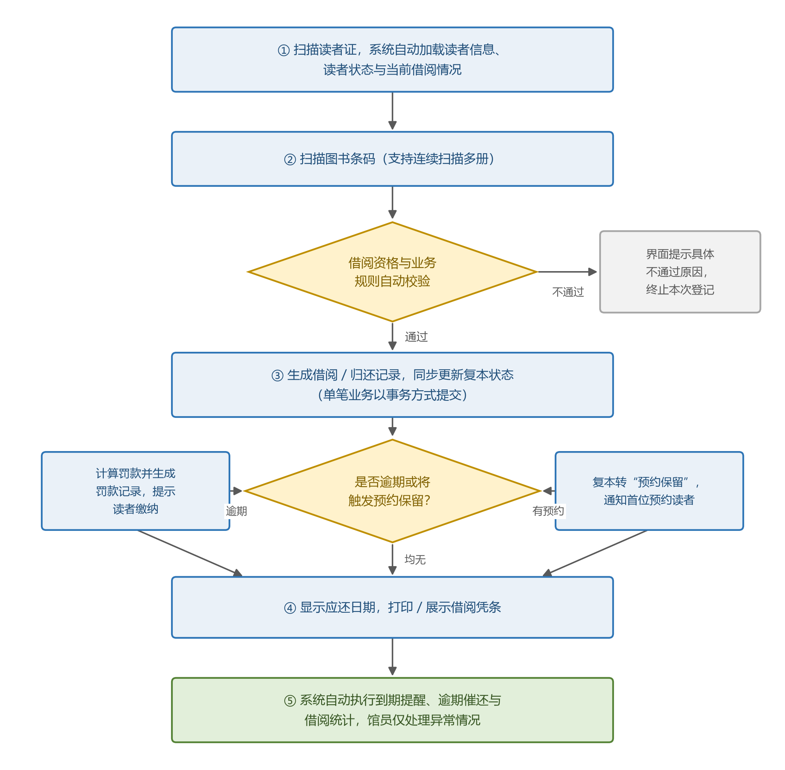
图 4-1 目标系统借还业务流程（To-Be）
表 4-1 现状流程与目标流程对比
环节 | 现状做法 | 目标做法 | 改进点
身份核验 | 人工查看借书证，凭印象判断 | 扫描读者证自动加载读者信息与借阅状态 | 减少人工判断，杜绝冒用
资格判断 | 翻查台账核对册数与超期 | 系统按规则自动校验并给出原因 | 判断准确、结果可解释
借还记录 | 手工填写纸质登记簿 | 扫码生成记录，事务写入数据库 | 效率提升、数据可追溯
超期处理 | 每周人工核对一次 | 归还时自动计算，逾期后定期提醒 | 发现及时、计算准确
预约管理 | 便签记录，口头通知 | 系统排队、到书转保留并通知 | 不遗漏、可追踪
统计分析 | 月底人工汇总 Excel | 按需生成报表并导出 | 报表实时、口径统一

4.2 用例分析
在业务流程的基础上，项目组以参与者为线索识别用例，绘制系统用例图（图 4-2），并形成用例清单（表 4-2）。用例的划分遵循“一个用例对应一个对参与者有价值的目标”的原则：借书、还书是馆员的核心目标，检索与自助查询是读者的核心目标，统计报表是馆长的核心目标，权限与参数是管理员的核心目标。
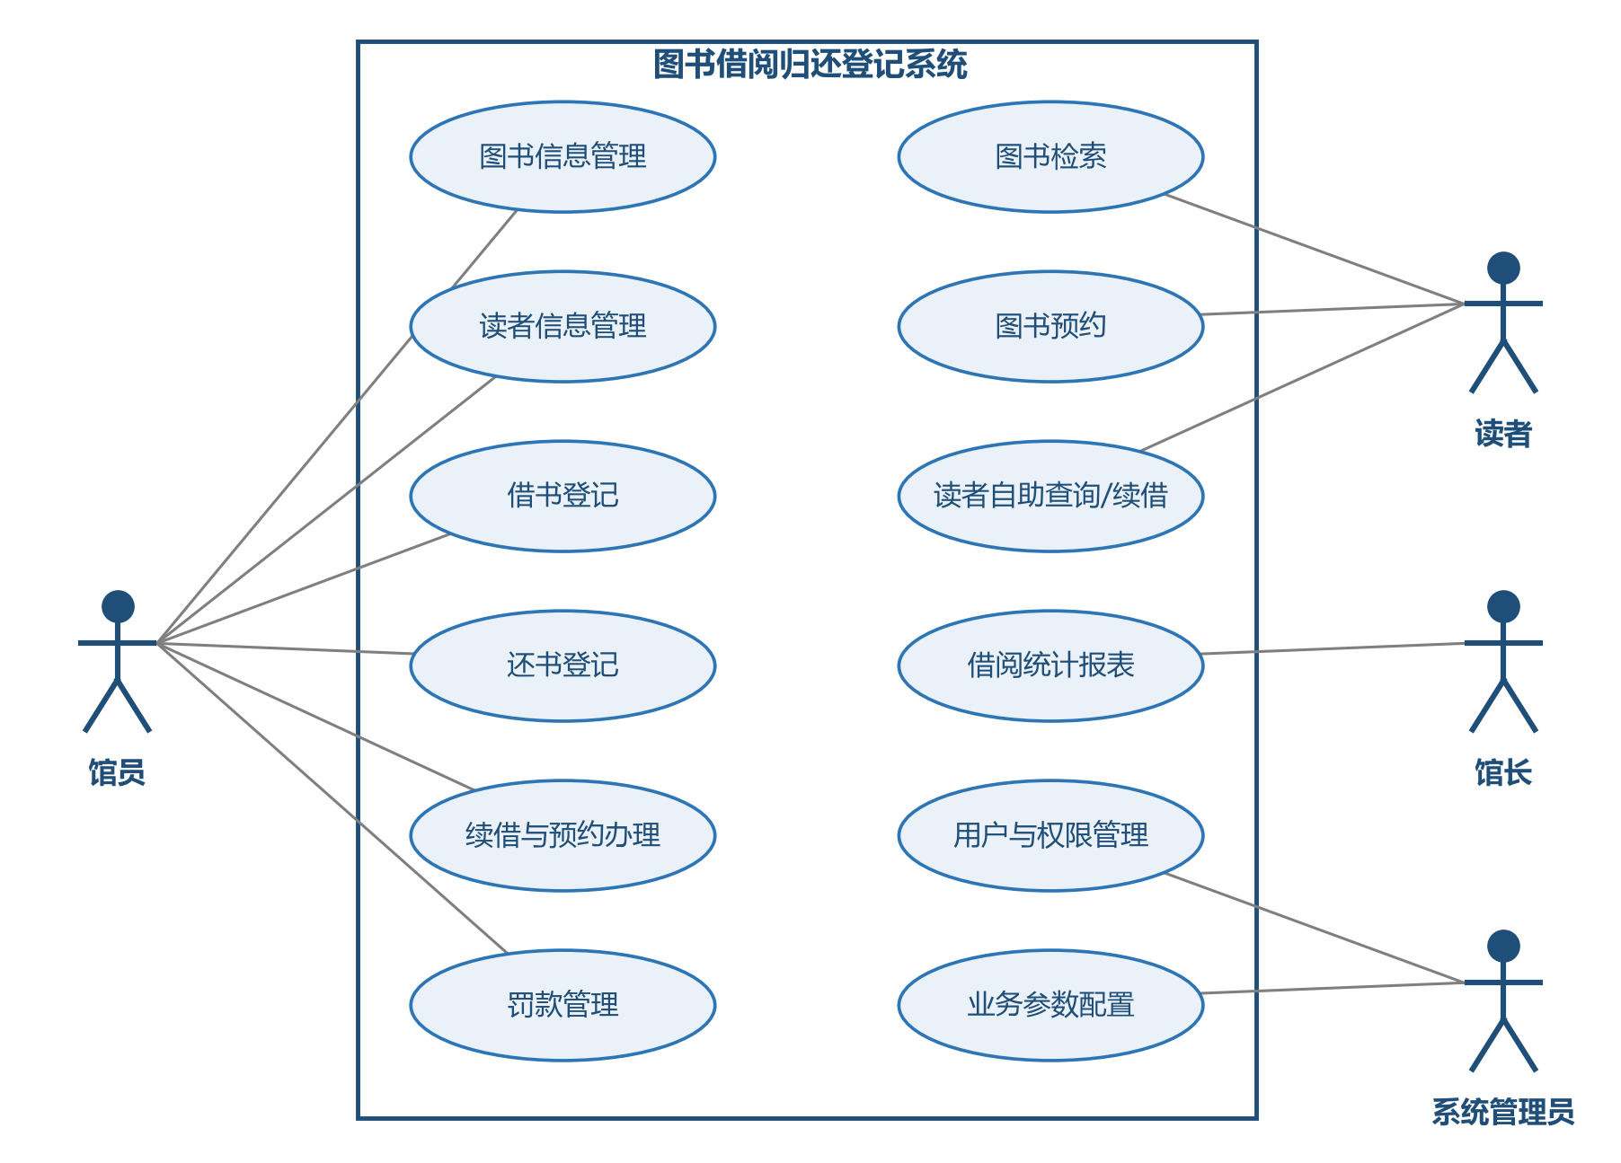
图 4-2 图书借阅归还登记系统用例图
表 4-2 用例清单
用例编号 | 用例名称 | 主要参与者 | 对应需求 | 优先级
UC-01 | 借书登记 | 馆员 | REQ-004、REQ-009、REQ-012、REQ-013 | P0
UC-02 | 还书登记 | 馆员 | REQ-017、REQ-018、REQ-021 | P0
UC-03 | 图书信息管理 | 馆员 | REQ-001、REQ-002、REQ-003、REQ-005 | P0
UC-04 | 读者信息管理 | 馆员 | REQ-007、REQ-008、REQ-009 | P0
UC-05 | 续借与预约办理 | 馆员 | REQ-022、REQ-023、REQ-024 | P1
UC-06 | 罚款管理 | 馆员 | REQ-026、REQ-027、REQ-028 | P1
UC-07 | 图书检索 | 读者 | REQ-029 | P0
UC-08 | 图书预约 | 读者 | REQ-023、REQ-024 | P1
UC-09 | 读者自助查询 / 续借 | 读者 | REQ-014、REQ-022、REQ-025 | P1
UC-10 | 借阅统计报表 | 馆长 | REQ-030、REQ-031、REQ-032 | P1
UC-11 | 用户与权限管理 | 系统管理员 | REQ-035、REQ-036、REQ-038 | P0
UC-12 | 业务参数配置 | 系统管理员 | REQ-037 | P0
表 4-3 UC-01 借书登记用例描述
项目 | 内容
用例编号 / 名称 | UC-01 借书登记
参与者 | 馆员（主要）、读者（间接）
用例目标 | 为一笔借阅业务生成准确的借阅记录，并同步更新复本状态与读者借阅额度占用
前置条件 | 馆员已登录并具有借书登记权限；扫码枪与浏览器正常工作
触发事件 | 读者携带读者证与图书到借还台，提出借书请求
主流程 | 1. 馆员扫描读者证号，系统加载读者信息、读者状态与当前已借册数；  2. 系统按读者类型展示可借额度、借期与已借清单；  3. 馆员扫描图书条码，系统校验条码存在、复本可借（非已借出、非预约保留、非注销）；  4. 系统执行借阅资格校验：读者状态正常、未达可借上限、无超期未还图书；  5. 校验通过后生成借阅记录，按读者类型计算应还日期，复本状态置为“已借出”；  6. 系统显示本次借阅清单与应还日期，可打印借阅凭条；  7. 若需继续借阅，重复步骤 3～6；结束后点击“完成”，事务提交。
异常流程 | E1 读者证不存在或已注销：提示“读者证号无效”，终止操作；  E2 读者证挂失或冻结：提示具体原因（挂失 / 超期未还 / 欠费），终止操作；  E3 已达可借上限：提示“已借 X 册，可借上限 Y 册”，终止操作；  E4 图书条码不存在：提示“条码未登记”，转异常处理；  E5 复本状态为已借出或预约保留：提示当前状态，禁止借出；  E6 扫码后未点击“完成”即关闭页面：本次未提交的记录不生效（事务回滚）。
后置条件 | 成功：生成借阅记录 1～N 条，复本状态变为“已借出”，读者已借册数增加；  失败：不产生任何借阅记录，复本状态不变。
业务规则 | 借期按读者类型取值（本科 30 天、研究生 60 天、教师 90 天）；应还日期 = 借出日期 + 借期；同一复本同日不得重复借出。
对应需求 | REQ-012、REQ-013、REQ-004、REQ-009、REQ-010
优先级 / 频率 | P0；日均约 120 笔（开学季 200 笔以上）
表 4-4 UC-02 还书登记用例描述
项目 | 内容
用例编号 / 名称 | UC-02 还书登记
参与者 | 馆员（主要）、读者（间接）
用例目标 | 完成归还登记，更新借阅记录与复本状态，判定逾期并触发预约
前置条件 | 馆员已登录并具有还书登记权限
触发事件 | 读者携带图书到借还台办理归还
主流程 | 1. 馆员扫描图书条码，系统定位该复本当前的在借记录；  2. 系统记录归还时间，计算是否逾期；  3. 若逾期，按规则计算逾期天数与罚款金额，生成罚款记录；  4. 更新借阅记录状态为“已归还”，复本状态恢复为“在架”；  5. 若该图书存在有效预约，复本状态改为“预约保留”，通知首位预约读者，保留 3 天；  6. 系统提示本次归还结果（是否逾期、罚款金额、是否触发预约）。
异常流程 | E1 条码不存在或不属于本馆：提示“非本馆图书”，转异常处理；  E2 该复本无在借记录（重复归还）：提示“该图书未借出或已归还”，终止操作；  E3 图书破损或读者声明遗失：转 REQ-019 破损 / 遗失登记流程；  E4 读者对罚款有异议：由馆员转罚款减免申请（REQ-027）。
后置条件 | 成功：借阅记录状态为“已归还”，复本状态为“在架”或“预约保留”，罚款记录（如有）状态为“未缴”；  失败：状态保持不变。
业务规则 | 逾期天数自应还日期次日起计算；罚款 = 逾期天数 × 0.10 元，单册上限 20 元；预约存在时优先转保留，不直接上架。
对应需求 | REQ-017、REQ-018、REQ-021、REQ-019
优先级 / 频率 | P0；日均约 100 笔
其余用例（UC-03～UC-12）的详细描述将在《软件需求规格说明书》中给出。本阶段先完成用例的整体识别与两个核心用例的详细化，原因在于借书与还书是系统的价值主线，其余用例均围绕其展开，优先细化可尽早暴露规则层面的分歧。

4.3 功能需求分析
依据用例清单与业务规则，项目组将功能需求按模块分解，共形成 40 条功能需求（表 4-5）。分解时遵循两条原则：需求描述必须包含可判定的业务条件（如“达到可借上限”“超过保留期 3 天”），以便后续编写验收标准与测试用例；同一规则不在多处重复定义，而是通过需求引用关联，避免变更时遗漏。
表 4-5 功能需求模块划分
模块 | 需求编号 | 数量 | 核心内容与业务规则
M1 图书与馆藏管理 | REQ-001～006 | 6 | 书目与复本分离管理，条码全馆唯一且生成后不可修改；复本状态机为在架 / 已借出 / 预约保留 / 维修中 / 已注销
M2 读者管理 | REQ-007～011 | 5 | 读者类型取本科 / 研究生 / 教师三类；状态为正常 / 挂失 / 冻结 / 注销，冻结期间禁止借书
M3 借阅登记 | REQ-012～016 | 5 | 扫码借书、资格校验、多册连续登记；校验失败必须给出具体原因；补录需注明原因并留标记
M4 归还登记 | REQ-017～021 | 5 | 扫码还书、逾期自动判定、破损遗失登记、异常识别、预约到书转保留
M5 续借与预约 | REQ-022～025 | 4 | 续借次数按读者类型受限，逾期或被预约时不可续借；预约按提交时间排队，保留 3 天
M6 罚款管理 | REQ-026～028 | 3 | 支持部分缴纳与销账；缴纳后解除欠费冻结；减免需审批留痕
M7 检索与统计 | REQ-029～032 | 4 | 支持书名 / 作者 / ISBN / 分类 / 关键词检索；报表口径与图书馆月报一致
M8 消息提醒 | REQ-033～034 | 2 | 到期前 3 天提醒一次；逾期后每 7 天催还一次
M9 系统与权限 | REQ-035～040 | 6 | 四类角色、按功能与数据范围授权；业务参数集中配置；日志不可删除
NF 非功能需求 | NFR-001～006 | 6 | 性能、安全、可靠性、易用性、兼容性、可维护性六类约束
从需求结构看，系统存在三条主线。第一条是“扫码借还”业务主线，由 REQ-012、REQ-013、REQ-017、REQ-018 构成，决定了系统的核心价值与性能指标；第二条是“主数据”主线，由图书与读者管理相关的 11 条需求构成，为借还业务提供准确的基础数据，其质量直接决定了校验结果的可信度；第三条是“数据利用”主线，包括检索、查询、统计与提醒，把业务过程中产生的数据转化为对读者与馆长的服务。
在需求描述层面，项目组刻意避免了“系统应友好”“操作要快”这类不可验证的表述，改以可度量的条件替代。例如“友好”被拆解为“错误提示需说明原因与处理建议”（NFR-004），“快”被量化为“借还登记响应不超过 2 秒”（NFR-001）。这一处理方式为第二部分编写验收标准、第三部分设计测试用例提供了直接依据。

4.4 非功能需求分析
非功能需求主要来自信息中心与现场观察，共 6 条（表 4-6）。这些需求虽然不直接对应某个界面功能，但其中性能与安全两条被定为 P0，原因是扫码登记如果响应迟缓，馆员会退回纸质登记，系统将失去使用价值；而读者信息属于个人信息，一旦泄露将造成合规风险。
表 4-6 非功能需求
编号 | 类别 | 具体要求 | 度量 / 验证方式
NFR-001 | 性能 | 借还登记单笔响应 ≤2 秒，图书检索 ≤3 秒；支持 200 并发、3 万册馆藏、8000 名读者；月报生成 ≤10 秒 | 性能测试：模拟 200 并发执行借还各 200 次，统计 P95 响应时间
NFR-002 | 安全性 | 基于角色的访问控制；密码加盐哈希；手机号等个人信息列表页脱敏；日志留存 ≥6 个月；防注入与越权 | 代码审查 + 渗透测试 + 越权用例验证
NFR-003 | 可靠性 | 借还操作事务化，不出现“书已还、记录未更新”；每日自动备份；工作时段可用率 ≥99% | 故障注入测试、备份恢复演练、可用性监控
NFR-004 | 易用性 | 馆员经 30 分钟培训可独立操作；常用流程 ≤3 步；错误提示说明原因与处理建议 | 可用性测试：3 名馆员完成 5 项典型任务并计时
NFR-005 | 兼容性 | 支持 Chrome / Edge 最近两个版本；适配 1366×768 及以上；兼容现有 USB 扫码枪与 A4 打印机 | 兼容性测试：在馆内实际设备上完成一轮完整借还
NFR-006 | 可维护性 | 借阅规则、罚款标准等参数配置化；分层设计；关键接口与数据表有说明文档 | 设计评审 + 参数变更验证（不修改代码调整借期）

4.5 数据需求分析
数据需求由业务对象与业务量共同决定。项目组识别出 8 类核心数据实体（表 4-7），并明确了实体间的关键关系：书目与复本是一对多关系，复本是借阅与预约的实际对象；借阅记录同时关联复本与读者，是业务追溯的核心；罚款记录依附于借阅记录，保证每一笔罚款都能回溯到具体的逾期事实。
表 4-7 核心数据实体
数据实体 | 主要属性 | 数据量估算 | 说明
书目 | 书目ID、ISBN、书名、作者、出版社、出版年、价格、分类号 | 约 2.2 万种 | 同一 ISBN 可对应多个版本
复本 | 条码、书目ID、馆藏位置、复本状态 | 约 3 万册 | 条码全馆唯一，是扫码操作的识别键
读者 | 读者证号、学号/工号、姓名、类型、院系、电话、状态、有效期 | 约 8000 人 | 学号唯一，读者证号由学号生成
借阅记录 | 记录ID、条码、读者证号、借出时间、应还时间、归还时间、续借次数、状态 | 年约 3.6 万条 | 日均 150 笔 × 240 天
罚款记录 | 罚款ID、借阅记录ID、金额、原因、缴纳状态、缴纳时间 | 年约 1500 条 | 与借阅记录一一对应
预约记录 | 预约ID、书目ID、读者证号、预约时间、状态、保留截止时间 | 年约 2000 条 | 按书目排队，按提交时间排序
用户与角色 | 账号、密码哈希、角色、权限项、状态 | 约 20 用户 / 4 角色 | 馆员、馆长、管理员、读者
系统参数 | 参数键、参数值、说明、修改人、修改时间 | 约 30 项 | 借期、册数、罚款单价、保留天数等
数据量估算用于支撑性能设计。按 3 万册馆藏、8000 名读者、每年 3.6 万条借阅记录计算，系统运行 5 年后借阅记录约 18 万条，属于轻量级数据规模，常规关系型数据库配合索引即可满足检索与统计需求，无需引入额外的大数据组件。这一判断同时构成了对 NFR-001 的可行性支撑。

4.6 约束与假设
约束是项目必须接受的外部条件，假设是当前成立但需要持续关注的前提。二者共同界定了需求的可实现边界，也将在需求变更时作为影响分析的输入。
表 4-8 项目约束
类别 | 内容 | 对需求的影响
进度 | 2026-10-30 至 2026-12-31，分为 4 个迭代 | 需求必须分级分期交付，P2 需求可延后
人力 | 4 人小组，均为在校学生，每周投入约 10 小时 | 单个迭代可承载的需求量有限，避免范围过大
技术 | Web 应用 + MySQL，部署于信息中心提供的 Windows Server 虚拟机 | 不引入重型中间件，架构保持简单
设备 | 复用馆内现有 PC、USB 扫码枪与 A4 打印机，不新增采购 | 交互以键盘模拟输入方式兼容扫码枪
合规 | 仅采集业务必需的个人信息，手机号等敏感字段脱敏展示 | 影响读者管理相关需求的字段设计
外部接口 | 校园一卡通接口本学年不开放，无微信 / 短信网关 | REQ-040 取消；提醒渠道受限（Q-03）
表 4-9 项目假设
编号 | 假设内容 | 若不成立的影响
A-01 | 馆内校园网稳定可用，浏览器可正常访问服务器 | 需考虑离线登记与后续同步，工作量显著增加
A-02 | 馆员愿意使用新系统并接受 30 分钟培训 | 系统上线后可能被弃用，需加强推广与培训
A-03 | 历史 Excel 中的读者与书目数据格式基本规范，可清洗后导入 | 批量导入需求（REQ-006、REQ-011）需扩大清洗工作量
A-04 | 借阅规则在系统上线后一年内不发生结构性调整 | 参数配置范围需扩大，可能需要新的业务规则需求
A-05 | 读者可通过学号 + 初始密码登录自助查询，统一认证后续对接 | 读者自助服务（REQ-025）需延后

4.7 需求冲突与取舍
在需求归并过程中，项目组识别出 6 处诉求冲突。冲突的处理不能简单取一方，而应回到业务目标与项目约束进行权衡，并把无法当场决策的部分登记为待澄清问题。
表 4-10 需求冲突与取舍
序号 | 冲突点 | 各方诉求 | 分析 | 处理结论
1 | 提醒渠道 | 读者偏好微信（52.8%）；信息中心无微信 / 短信网关 | 微信通知需公众号资质与接口开发，本期不具备条件 | 首轮采用站内消息 + 邮件；微信列为待澄清 Q-03
2 | 借期松紧 | 馆长强调严格执行制度；读者希望延长借期 | 借期由制度决定，系统只负责执行，不参与规则制定 | 以制度为准，借期参数化（REQ-010、REQ-037）
3 | 自助借还 | 56.5% 读者期望；馆长受预算与硬件限制 | 自助借还需自助设备并与防盗门禁联动，成本高 | 不纳入本期范围，保留扩展点（NFR-006）
4 | 罚款减免 | 馆员希望灵活处理；馆长要求审批留痕 | 减免涉及资金，必须有审批与记录 | 设减免审批流程（REQ-027），额度待 Q-02 确认
5 | 历史数据 | 馆长要求历史数据可查；纸质台账质量差 | 纸质台账难以结构化，全量录入成本过高 | 迁移读者与书目；历史借阅仅归档纸质件（Q-05）
6 | 功能完整性 | 需求条目多；4 人团队 3 个月周期 | 资源无法覆盖全部需求，必须分级 | 按 MoSCoW 分级，四轮迭代交付，P2 需求可裁剪

5 需求池与需求优先级

5.1 需求池结构
需求池是本阶段的核心交付物，以 Excel 形式维护（需求池文档.xlsx V1.0），共记录 46 条需求。需求池的字段按用途分为四类（表 5-1），既满足作业要求的“标题、来源、描述、优先级、状态”五要素，也保留了后续跟踪所需的负责人与进度信息。
表 5-1 需求池字段分类
类别 | 包含字段 | 作用
标识类 | 需求ID、需求标题、所属模块 | 唯一标识需求，便于引用与建立追溯关系
内容类 | 需求描述、需求来源、优先级、实现难度 | 描述需求本身及其价值判断，是评审与排期的依据
管理类 | 当前状态、迭代批次、需求 / 设计 / 开发 / 测试负责人、备注 | 明确责任与阶段，支撑状态流转与变更跟踪
进度类 | 提出日期、预计完成日期、需求文档 / UI / 开发 / 测试 / 上线时间 | 记录关键节点，为进度偏差分析提供数据
需求池文档除主表外，另设四个工作表：“需求来源与原始需求”记录 50 条原始需求及其归并去向，实现原始需求到需求条目的正向追溯；“需求统计”按模块、优先级、状态、迭代四个维度汇总；“状态流转规则”定义各状态的进入条件与责任人；“字段说明”给出每个字段的取值规范。这种结构使需求池既是清单，也是可审计的过程记录。

5.2 需求状态定义与流转
需求状态用于反映需求在生命周期中的位置。项目组定义了 7 个状态（表 5-2），并规定状态变更必须由对应责任人执行、在需求池中留痕。本阶段结束时，46 条需求的状态分布为：已排期 12 条、已确认 30 条、待澄清 3 条、已取消 1 条；开发中、已完成、已变更三个状态尚未出现，符合当前项目所处阶段。
表 5-2 需求状态定义与分布
状态 | 定义 | 进入条件 | 本阶段数量
待评审 | 候选需求，等待需求评审确认 | 需求条目编写完成并录入需求池 | 0
待澄清 | 内容或规则存在疑问，暂不能进入设计 | 评审或分析中发现语义不清、规则缺失或外部依赖未定 | 3
已确认 | 内容清晰、业务方认可，可作为设计依据 | 业务方确认且无未决问题 | 30
已排期 | 已纳入迭代批次并分配负责人 | 迭代计划评审通过并完成角色分配 | 12
开发中 | 设计与编码工作正在进行 | 设计评审通过、开发任务启动 | 0
已完成 | 已实现并通过对应测试用例 | 开发自测与测试用例全部通过 | 0
已变更 | 经 CCB 审批后内容或优先级发生变更 | 变更申请获批并完成影响分析 | 0
已取消 | 不再实现，保留记录备查 | 业务方确认取消或评审判定超出范围 | 1
状态流转遵循单向原则，避免来回反复造成版本混乱：待评审可转为已确认、待澄清或已取消；待澄清只能转为已确认或已取消；已确认可转为已排期、待澄清或已取消；已排期转入开发中；开发中转为已完成或已变更；已完成与已变更在后续变更获批时可再次流转。每次流转须记录变更时间、操作人与原因。

5.3 需求优先级判定
优先级判定采用 MoSCoW 方法，并结合“业务价值—实现成本”二维判断。判定标准与处理策略见表 5-3，判定过程由需求负责人提出初判、开发负责人评估实现难度、馆长确认业务价值，三者一致后方可定级。
表 5-3 需求优先级判定标准
级别 | MoSCoW | 判定标准 | 数量 | 处理策略
P0 | Must | 构成业务闭环必需，缺失将导致系统不可用或无替代方案 | 20（43.5%） | 首轮迭代必须交付，变更需 CCB 审批
P1 | Should | 显著提升效率或体验，存在临时替代方案（如手工处理） | 18（39.1%） | 后续迭代交付，可在资源紧张时顺延
P2 | Could | 增值功能，使用频率低或成本较高 | 8（17.4%） | 资源允许时交付，可裁剪
P0 需求占比 43.5%，这一比例偏高，反映出借还业务本身环环相扣：缺少任何一个环节，扫码借还都无法闭环。为控制首轮迭代风险，项目组进一步在 P0 内部区分了“主线需求”与“支撑需求”，主线需求（REQ-012、REQ-017）优先实现并作为需求跟踪矩阵的样例需求全程跟踪，支撑需求（如 REQ-004、REQ-009）随主线一并交付。

5.4 优先级分布与迭代规划
按上述优先级与依赖关系，46 条需求被分配到四个迭代（表 5-4）。分配时遵循三条规则：被依赖的需求先行（如图书与读者主数据先于借还业务）；同一条业务链上的需求尽量同批交付，避免出现“能借不能还”；非功能需求随其约束的功能需求同批完成，不单独后置。
表 5-4 迭代规划
批次 | 时间 | 需求数 | 主要内容 | 迭代目标
I1 | 2026-10-30～11-20 | 15 | 图书入库与信息维护、复本状态、读者登记与权限、借书与还书登记、资格校验、逾期计算、图书检索、借阅查询、登录与权限、性能与安全 | 打通“扫码借还”核心闭环，形成可运行的最小系统
I2 | 2026-11-21～12-04 | 21 | 注销剔旧、分类位置、读者挂失冻结、续借与预约、罚款缴纳、欠费名单、到期与催还提醒、参数配置、日志、易用性与兼容性 | 完善流通业务规则与提醒能力，覆盖日常运营场景
I3 | 2026-12-05～12-18 | 7 | 图书与读者批量导入、借阅补录、读者自助服务、罚款减免、统计报表与导出 | 提升数据维护与统计分析能力
I4 | 2026-12-19～12-31 | 2 | 热门图书与馆藏利用分析、数据备份与恢复 | 增强分析能力与运维保障
— | 已取消 | 1 | 校园一卡通接口对接（REQ-040） | 因接口不开放取消，改为读者证号扫码
首轮迭代承担 15 条需求，工作量偏重。项目组的应对措施是：I1 只实现每条需求的主流程，异常分支与辅助功能在 I2 补齐；对 REQ-030 等统计类需求，先提供固定口径的查询页面，图表与导出延后。这一安排已写入迭代计划，并在需求池的“迭代批次”字段中体现。

5.5 待澄清问题清单
需求分析过程中发现 6 个问题无法在组内闭环，需由业务方或信息中心决策。其中 3 个直接影响需求能否定稿，必须在需求评审前关闭；另外 3 个影响范围有限，可在迭代过程中确认（表 5-5）。这些问题同时被登记为后续变更控制的输入：一旦决策结果与现有需求描述不符，即触发变更流程。
表 5-5 待澄清问题清单
编号 | 问题描述 | 影响需求 | 影响程度 | 责任方 | 计划关闭时间
Q-01 | 非本馆图书、条码不存在、重复归还的处理策略；是否允许跨校区归还 | REQ-020、REQ-004 | 高 | 馆长 | 2026-10-30（评审前）
Q-02 | 罚款减免的审批权限与单次额度上限 | REQ-027 | 高 | 馆长 | 2026-10-30（评审前）
Q-03 | 提醒渠道的取舍：站内 / 邮件 / 短信 / 微信，以及接口开通条件 | REQ-033、REQ-034 | 高 | 信息中心 | 2026-11-03
Q-04 | 是否与校园一卡通对接（已决策：取消） | REQ-040 | — | 信息中心 | 已关闭（2026-10-28）
Q-05 | 历史数据迁移范围：纸质台账是否需要录入系统 | REQ-011、REQ-016 | 中 | 馆长、信息中心 | 2026-11-03
Q-06 | 是否存在分馆或跨校区借还，影响复本归属与归还校验 | REQ-004、REQ-020 | 中 | 馆长 | 2026-11-03

6 需求管理过程符合性检查
按照课程要求，项目组对照 CMMI-DEV 1.3 需求管理（REQM）过程域的五个特定实践，采用“实践要求—落实措施—证据—后续安排”四栏对照的方式，检查本阶段工作的落实情况。
表 6-1 CMMI REQM 符合性检查
特定实践 | 实践要求 | 本阶段落实情况 | 证据 | 后续安排
SP1.1 理解需求 | 与需求提供方就需求含义达成共识 | 通过 3 场访谈、1 次问卷、1 次观察与制度分析，形成 50 条原始需求并逐条复述确认；6 处歧义登记为待澄清问题 | 第 3 章；需求池“需求来源与原始需求” | 第二部分评审会上再次确认
SP1.2 获取需求承诺 | 相关方对需求作出正式承诺 | 馆长与馆员确认范围、规则与优先级；46 条需求中 42 条为已确认或已排期 | 表 5-2；需求池状态字段 | 评审通过后签署评审记录，形成基线承诺
SP1.3 管理需求变更 | 变更须评估影响并经审批后实施 | 定义 7 个需求状态与流转规则，明确变更入口；识别 6 个潜在变更点 | 第 5.2 节；表 5-5 | 第四部分建立完整变更控制流程
SP1.4 维护需求双向追溯 | 建立需求与工作产品间的双向追溯 | 建立原始需求（RAW）与需求条目（REQ）的双向映射；每条需求标注来源 | 附录 A；需求池备注字段 | 第三部分扩展至设计、代码、测试用例与缺陷
SP1.5 识别不一致 | 识别需求与计划、工作产品之间的不一致并处理 | 通过冲突分析与待澄清清单识别 6 项不一致，其中 2 项已通过范围裁剪消解 | 第 4.7 节、第 5.5 节 | 每次迭代评审时复查，纳入配置审计
检查结论：本阶段已完整落实 SP1.1、SP1.2、SP1.4，基本落实 SP1.3 与 SP1.5。存在两点不足：一是需求承诺目前以需求池状态标识，尚未形成正式的签署记录，需在评审后补充；二是双向追溯目前停留在“原始需求—需求条目”层面，尚未延伸到设计与测试工件，这是第三部分需求跟踪矩阵要解决的问题。两项不足均已列入后续工作。

7 结论与后续工作

7.1 主要结论
本阶段完成了从原始诉求到结构化需求的转化。项目组通过文档分析、现场观察、半结构化访谈、问卷调查与同类系统分析五种方法，采集原始需求 50 条，经归并、拆分与取舍，形成系统需求 46 条，其中功能需求 40 条、非功能需求 6 条，覆盖 9 个功能模块。需求池 V1.0 已建立，每条需求均具备标题、来源、描述、优先级与状态五要素，并可通过备注字段追溯到具体原始需求。
从优先级看，P0 需求 20 条（43.5%）、P1 需求 18 条（39.1%）、P2 需求 8 条（17.4%）。首轮迭代排定 15 条需求，以借书与还书登记为核心，目标是打通扫码借还闭环。已有 42 条需求获得业务方确认，3 条待澄清，1 条取消，需求范围总体可控。
本阶段还产出了两项对后续工作有直接价值的结果：一是目标业务流程与用例模型，明确了系统与人工的职责边界；二是需求冲突与待澄清清单，提前暴露了提醒渠道、罚款减免、数据迁移等容易在开发阶段反复的问题。

7.2 存在的风险
范围风险：P0 需求占比偏高，首轮迭代承载 15 条需求，若开发进度不及预期，可能挤压测试时间。应对措施是 I1 只交付主流程，异常分支后置，并在每个迭代末进行需求完成度检查。
数据风险：历史读者与书目数据依赖 Excel 与纸质台账，质量不可控，可能影响批量导入与检索准确性。应对措施是先做数据抽样清洗，再决定迁移范围（Q-05）。
技术风险：扫码枪以键盘模拟方式输入，需处理扫码与手动输入的冲突；浏览器兼容性依赖馆内旧设备。应对措施是在设计阶段进行设备实测，并在 NFR-005 中明确验证方式。
接受度风险：馆员长期使用纸质台账，若新系统操作步骤增加，可能被弃用。应对措施是让馆员参与原型评审，并以“单笔业务不超过 3 步”作为易用性验收标准。

7.3 下一步工作
下一步进入需求规格说明与评审阶段。工作重点是：将 46 条需求细化为包含前置条件、主流程、异常流程与验收标准的规格说明；组织一次由业务方、指导教师与项目组共同参与的需求评审；评审通过后建立需求基线 BL-001，并启动需求跟踪矩阵的建立。具体安排见表 7-1。
表 7-1 后续工作安排
序号 | 工作项 | 输出物 | 责任人 | 计划时间（2026 年）
1 | 关闭高影响待澄清问题 Q-01～Q-03 | 问题澄清记录 | 郭顺杰、馆长 | 10-30
2 | 编写需求规格说明书（SRS） | SRS V1.0 | 郭顺杰、楚汶霖 | 10-31～11-03
3 | 组织需求评审 | 需求评审记录 | 全体 | 11-03
4 | 建立需求基线 BL-001 | 需求基线版本说明 | 郭顺杰 | 11-04
5 | 建立需求跟踪矩阵 | 需求跟踪矩阵 V1.0 | 楚汶霖 | 11-05～11-08
6 | 首轮迭代开发与测试 | 可运行系统、测试用例 | 付美霞、韦丽珍 | 11-09～11-20

附录 A 需求条目一览
下表汇总需求池 V1.0 中的全部 46 条需求，完整描述、来源、负责人与进度信息见《需求池文档.xlsx》。
表 A-1 需求条目一览（46 条）
序号 | 需求ID | 需求标题 | 模块 | 优先级 | 状态 | 迭代
1 | REQ-001 | 图书信息登记入库 | M1 | P0 | 已排期 | I1
2 | REQ-002 | 图书信息维护 | M1 | P0 | 已排期 | I1
3 | REQ-003 | 图书注销与剔旧 | M1 | P1 | 已确认 | I2
4 | REQ-004 | 复本与馆藏状态管理 | M1 | P0 | 已确认 | I1
5 | REQ-005 | 图书分类与馆藏位置维护 | M1 | P1 | 已确认 | I2
6 | REQ-006 | 图书数据批量导入 | M1 | P2 | 已确认 | I3
7 | REQ-007 | 读者信息登记（办证） | M2 | P0 | 已排期 | I1
8 | REQ-008 | 读者信息维护与挂失 | M2 | P1 | 已确认 | I2
9 | REQ-009 | 读者借阅权限与状态管理 | M2 | P0 | 已排期 | I1
10 | REQ-010 | 读者类型与借阅规则配置 | M2 | P0 | 已确认 | I2
11 | REQ-011 | 读者数据批量导入 | M2 | P2 | 已确认 | I3
12 | REQ-012 | 借书登记 | M3 | P0 | 已排期 | I1
13 | REQ-013 | 借阅资格自动校验 | M3 | P0 | 已排期 | I1
14 | REQ-014 | 借阅记录查询 | M3 | P0 | 已排期 | I1
15 | REQ-015 | 借阅台账导出 | M3 | P1 | 已确认 | I2
16 | REQ-016 | 借阅记录手工补录 | M3 | P2 | 已确认 | I3
17 | REQ-017 | 还书登记 | M4 | P0 | 已排期 | I1
18 | REQ-018 | 逾期判定与罚款计算 | M4 | P0 | 已排期 | I1
19 | REQ-019 | 图书破损与遗失登记 | M4 | P1 | 已确认 | I2
20 | REQ-020 | 归还异常处理 | M4 | P1 | 待澄清 | I2
21 | REQ-021 | 预约到书转为保留 | M4 | P1 | 已确认 | I2
22 | REQ-022 | 续借办理 | M5 | P0 | 已确认 | I2
23 | REQ-023 | 图书预约 | M5 | P1 | 已确认 | I2
24 | REQ-024 | 预约取消与保留超期释放 | M5 | P1 | 已确认 | I2
25 | REQ-025 | 读者自助服务 | M5 | P1 | 已确认 | I3
26 | REQ-026 | 罚款缴纳登记 | M6 | P0 | 已确认 | I2
27 | REQ-027 | 罚款减免审批 | M6 | P2 | 待澄清 | I3
28 | REQ-028 | 欠费与逾期读者名单 | M6 | P1 | 已确认 | I2
29 | REQ-029 | 图书检索 | M7 | P0 | 已排期 | I1
30 | REQ-030 | 借阅统计报表 | M7 | P1 | 已确认 | I3
31 | REQ-031 | 热门图书与馆藏利用分析 | M7 | P2 | 已确认 | I4
32 | REQ-032 | 报表导出与打印 | M7 | P2 | 已确认 | I3
33 | REQ-033 | 到期前提醒 | M8 | P1 | 已确认 | I2
34 | REQ-034 | 逾期催还提醒 | M8 | P1 | 待澄清 | I2
35 | REQ-035 | 用户登录与身份认证 | M9 | P0 | 已排期 | I1
36 | REQ-036 | 角色与权限管理 | M9 | P0 | 已排期 | I1
37 | REQ-037 | 业务参数配置 | M9 | P0 | 已确认 | I2
38 | REQ-038 | 操作日志审计 | M9 | P1 | 已确认 | I2
39 | REQ-039 | 数据备份与恢复 | M9 | P2 | 已确认 | I4
40 | REQ-040 | 校园一卡通接口对接 | M9 | P2 | 已取消 | —
41 | NFR-001 | 性能要求 | NF | P0 | 已确认 | I1
42 | NFR-002 | 安全性要求 | NF | P0 | 已确认 | I1
43 | NFR-003 | 可靠性与数据完整性要求 | NF | P0 | 已确认 | I2
44 | NFR-004 | 易用性要求 | NF | P1 | 已确认 | I2
45 | NFR-005 | 兼容性要求 | NF | P1 | 已确认 | I2
46 | NFR-006 | 可维护性与可扩展性要求 | NF | P1 | 已确认 | I2

附录 B 访谈提纲

B.1 面向流通部馆员
▪ 请描述一次完整的借书业务和还书业务的操作过程。
▪ 一天中什么时候最忙？最忙的时候大概要排多长的队？
▪ 登记信息时，哪些字段是必须写的？有没有出现过信息写错或漏写的情况？
▪ 怎么判断一个读者能不能借书？判断时会遇到什么困难？
▪ 超期是怎么发现的？发现后怎么处理？罚款怎么算、怎么收？
▪ 有读者预约图书吗？预约是怎么记录和通知的？
▪ 每个月需要提供哪些统计数字？现在是怎么统计的？
▪ 如果换成电脑系统，您最希望它帮您解决什么问题？最担心什么？

B.2 面向馆长
▪ 图书馆目前的借阅制度是怎样规定的？近几年有无调整？
▪ 您最关心哪些业务指标？这些指标现在如何获得？
▪ 对借阅期限、可借册数、罚款标准，未来是否有调整的计划？
▪ 建设这套系统的预算、周期和人力约束大概是什么情况？
▪ 系统上线后，您希望以什么方式判断它是否达到预期？

B.3 面向信息中心管理员
▪ 现有的服务器、数据库和网络条件是怎样的？
▪ 对系统的安全性、备份和日志有什么具体要求？
▪ 馆内的电脑、扫码枪、打印机型号是什么？有无兼容性要求？
▪ 能否提供校园一卡通或统一身份认证的接口？

附录 C 调查问卷及统计
问卷通过线上形式发放，发放 120 份，回收有效问卷 108 份。以下列出 9 道题目及统计结果（多选题占比按有效样本计算）。
1. 您的身份是？
本科生 82（75.9%）；研究生 19（17.6%）；教师 7（6.5%）
2. 您平均每月到图书馆借还图书的次数？
0 次 9（8.3%）；1～2 次 47（43.5%）；3～5 次 38（35.2%）；5 次以上 14（13.0%）
3. 您在借还书时平均需要排队多久？
3 分钟以内 21（19.4%）；3～5 分钟 44（40.7%）；5～10 分钟 35（32.4%）；10 分钟以上 8（7.4%）
4. 您是否发生过图书超期未还？
是 61（56.5%）；否 47（43.5%）
5. 造成超期的主要原因是？（可多选）
忘记应还日期 39（63.9%）；假期或外出 12（19.7%）；不知道可以续借 7（11.5%）；其他 3（4.9%）
6. 您最希望系统提供哪些功能？（可多选）
在线查询借阅与到期日 96（88.9%）；在线续借 78（72.2%）；图书检索与馆藏位置 74（68.5%）；到期提醒 68（63.0%）；自助借还 61（56.5%）；图书预约 52（48.1%）
7. 您希望通过哪种渠道收到借阅提醒？（可多选）
微信 / 企业微信 57（52.8%）；电子邮件 31（28.7%）；手机短信 14（13.0%）；站内消息 6（5.6%）
8. 您是否曾因不知道图书在哪个书架而放弃借阅？
经常 23（21.3%）；偶尔 58（53.7%）；从未 27（25.0%）
9. 您对新系统的其他建议？（开放题，摘要）
主要集中在：希望借还操作更快（31 条）、希望手机能查借阅记录（24 条）、希望到期自动提醒（18 条）、希望看到图书是否在馆（12 条）；另有 5 条建议增加自助还书机。

